ỦY BAN NHÂN DÂN QUẬN THANH XUÂN
TRƯỜNG MẦM NON THANH XUÂN TRUNG

CUỘC THI VIẾT VỀ
GƯƠNG ĐIỂN HÌNH TIÊN TIẾN, NGƯỜI TỐT, VIỆC TỐT VÀ CÔNG TÁC PHÁT HIỆN, NHÂN RỘNG ĐIỂN HÌNH TIÊN TIẾN TRONG PHONG TRÀO THI ĐUA YÊU NƯỚC QUẬN THANH XUÂN NĂM 2023

Tên bài viết: Cô giáo Mầm non- Bí thư Chi đoàn tấm gương sáng trong hoạt động chuyên môn và phong trào thanh niên

Thông tin tác giả: Họ tên: Bùi Thanh Hoài
Địa chỉ: Triều Khúc – Tân Triều – TT - HN
Điện thoại: 0384903404

Thông tin nhân vật: Họ tên:Nguyễn Ngọc Tú
Địa chỉ: Hoàng Đạo Thành – Kim Giang - HN
Điện thoại:0901727290

Thanh Xuân, tháng 10/2022

Cô giáo Mầm non- Bí thư Chi đoàn tấm gương sáng trong hoạt động chuyên môn và phong trào thanh niên

Hôm nay, tôi giới thiệu về một tấm gương sáng điển hình trong phong trào "Người tốt, việc tốt" mà mỗi khi ngẫm nghĩ về những việc làm của chị, trong lòng tôi dâng lên một cảm giác khó tả và khâm phục chị, người thanh niên mang màu áo xanh, đã và đang cống hiến hết mình cho xã hội bằng nhiệt huyết của tuổi trẻ, chị đúng là một thanh niên tiêu biểu đầy nhiệt huyết và trách nhiệm. Cô giáo Nguyễn Ngọc Tú – Bí thư Chi đoàn trường Mầm non Thanh Xuân Trung, luôn phấn đấu hoàn thành tốt các nhiệm vụ chuyên môn, gương mẫu đi đầu trong mọi hoạt động của Đoàn phường và công tác chuyên môn của trường.
Với nhiệm vụ nhiều năm là giáo viên phụ trách lớp các độ tuổi 4-5 tuổi, cô giáo Nguyễn Ngọc Tú luôn có tinh thần ham học hỏi, cố gắng phấn đấu hoàn thành công việc của một cô giáo mầm non yêu nghề, mến trẻ và nhận được rất nhiều tình cảm, sự tin yêu của phụ huynh. Để có những giờ lên lớp chất lượng hơn, thu hút sự chú ý của trẻ, bản thân chị luôn luôn tìm tòi, sáng tạo những tiết dạy hay để trẻ tiếp thu một cách nhanh nhất, chăm sóc tốt và đảm bảo an toàn cho trẻ, chuẩn bị nội dung giáo án và làm đồ dùng dạy học, thi giáo viên dạy giỏi đều đảm bảo đạt kết quả. Đặc biệt trong phong trào làm đồ dùng đồ chơi phục vụ cho các hoạt động của lớp, của trường chị đều cần mẫm miệt mài thực hiện.
Từ khi đứng vào hàng ngũ của đoàn, chị luôn nêu cao tinh thần gương mẫu, tham gia tích cực các hoạt động như: Hiến máu nhân đạo, các hoạt động tình nguyện, tham gia vệ sinh môi trường,… mà của tổ chức Đoàn phường phát động. Được sự định hướng của Chi bộ nhà trường, chị luôn cùng tập thể Ban chấp hành đoàn tổ chức quán triệt, triển khai đầy đủ các Nghị quyết, kế hoạch của Đoàn cấp trên, chủ động thực hiện có hiệu quả các phong trào thi đua tại Chi đoàn, cụ thể là thực hiện cuộc vận động Học tập và làm theo tấm gương đạo đức, phong cách Hồ Chí Minh.

Tôi học được ở chị rất nhiều điều, dạy tôi những việc rất bổ ích trong cuộc sống, công tác… Chị chia sẻ "Với vai trò là Bí thư chi đoàn của Trường mầm non Thanh Xuân Trung, bản thân tôi luôn phát động trong đoàn viên, hội viên cần phải cống hiến và thực hiện tốt lời Bác dạy, quyết tâm tăng cường công tác giáo dục chính trị, đặc biệt sẽ đưa tấm gương học tập và làm theo lời Bác đi vào lòng mỗi đoàn viên, thanh niên, tạo điều kiện cho mỗi đoàn viên, thanh niên thực hiện tốt". Đó là lời hứa đầy quyết tâm của chị.
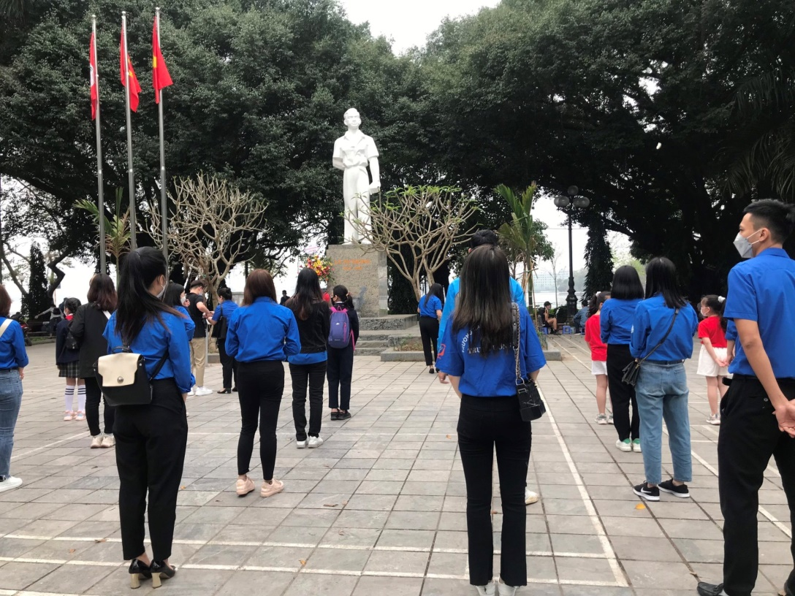
Phong trào "Người tốt, việc tốt" đang trở thành phong trào thi đua hào hứng trong thanh niên và toàn xã hội. Chị hăng hái đề ra các mục tiêu "Người tốt, việc tốt" và quyết tâm thực hiện. Càng tham gia phong trào, chị càng hăng say sáng tạo trong công tác Đoàn và phong trào thanh thiếu nhi, thể hiện qua việc đăng ký các hoạt động xã hội tình nguyện và tình nguyện vì cộng đồng tại cơ sở. Đặc biệt, nhận thức và hành động của Đoàn viên, thanh niên được nâng lên, trong thành công đó, có sự đóng góp không nhỏ của chị.
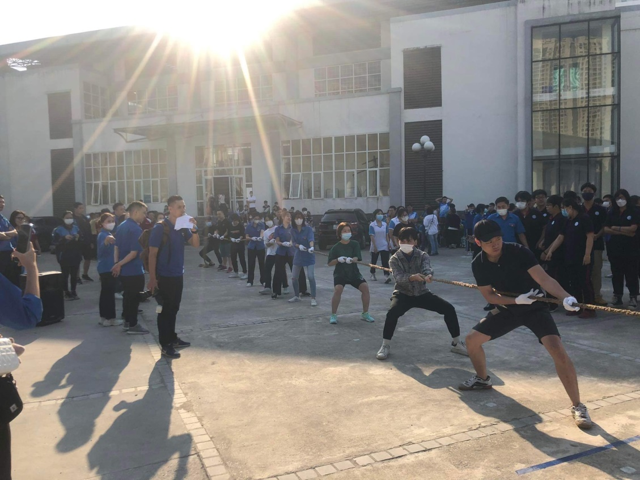
Trong nhiều năm qua, luôn là người vận động, thu hút được rất nhiều các bạn thanh niên trẻ đến với Đoàn. Kết quả đó cũng là nhờ 1 phần đóng góp không nhỏ của chị - một cán bộ Đoàn trách nhiệm, tận tụy và nhiệt tình. Chính phong cách làm việc gần gũi đã góp phần tạo nên sức mạnh thúc đẩy phong trào thanh niên của trường MN Thanh Xuân Trung gặt hái nhiều thành công lớn. Chúng tôi nhìn vào tấm gương của chị để noi theo.

 | Thanh Xuân Trung, ngày 20 tháng 10 năm 2022
Xác nhận của nhà trường | Tác giả  Bùi Thanh Hoài

BÀI DỰ THI VIẾT VỀ GƯƠNG ĐIỂN HÌNH TIÊN TIẾN “NGƯỜI TỐT, VIỆC TỐT”
Cô giáo Bùi Thanh Hoài – Người mẹ thứ 2 của học sinh

Lúc sinh thời Bác Hồ đã từng nói: “Mỗi người tốt, mỗi việc tốt là một bông hoa đẹp. Cả dân tộc ta là một rừng hoa đẹp”. Đúng vậy, để thực hiện lời Bác, mỗi người dân trên đất nước Việt Nam ta đều phải cố gắng phấn đấu, tu dưỡng và rèn luyện thật tốt để trở thành một bông hoa ngát hương trong khu rừng hoa rực rỡ của nước nhà. Xung quanh chúng ta có biết bao tấm gương về nghị lực sống, về sự nỗ lực phấn đấu, vươn lên trong gian khổ để nở hoa thơm cho đời. Hay những con người có những đóng góp thầm lặng, có đạo đức và lối sống cao cả, tên tuổi tuy không được vinh danh trên các phương tiện đại chúng nhưng lại để cho biết bao người xung quanh phải học tập và noi theo. Nhiều trong số họ là thầy, cô giáo - những người mang sứ mệnh trồng người mà toàn xã hội đã tin tưởng trao cho, những người thầy không quản khó nhọc, hết mình vì học sinh thân yêu. Tôi xin được chia sẻ với mọi người một tấm gương tiêu biểu trong trường tôi với sự nổ lực phấn đấu không mệt mỏi, vươn lên trong công tác, nhiệt tình giàu lòng nhân ái của một giáo viên đã nhiều năm cống hiến trong nghề dạy học. Đó chính là cô giáo Bùi Thanh Hoài – Giáo viên mầm non– Trường MN Thannh Xuân Trung- Q.Thanh Xuân - Hà Nội.

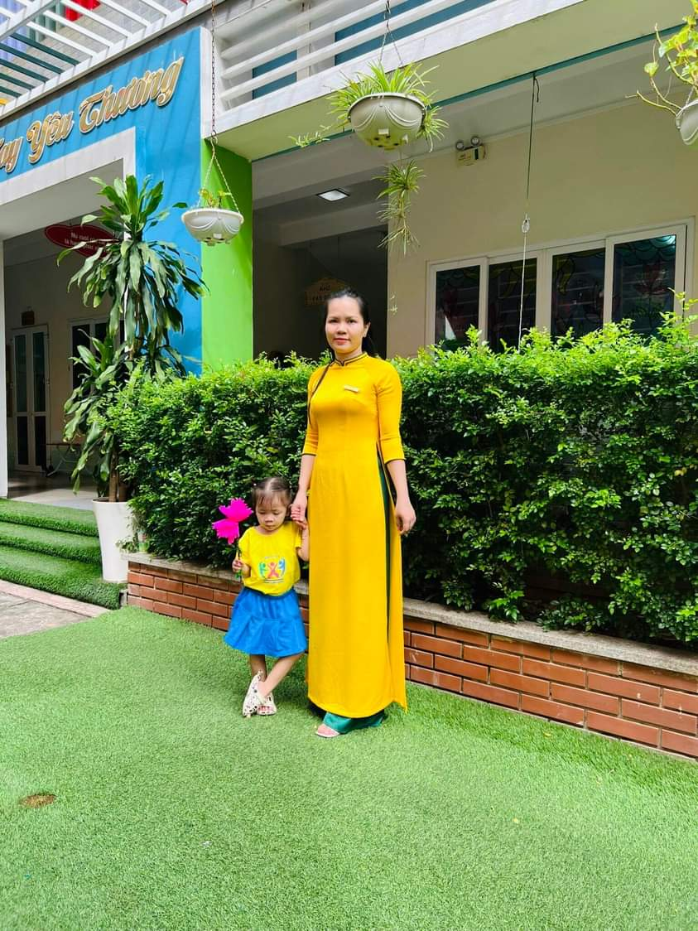
Với sự cố gắng phấn đấu trong học tập cô đã trở thành giáo viên như mơ ước của cô.
Trong công tác, cô luôn bám sát vào kế hoạch và nhiệm vụ năm học của ngành cũng như của trường và ứng dụng những thành quả từ những năm học trước để xây dựng cho bản thân một kế hoạch hoạt động cụ thể. Cô luôn tham mưu cùng các bộ phận chức năng, các ban ngành, đoàn thể cũng như đội ngũ giáo viên để làm nên sự thành công trong phong trào giáo dục của nhà trường. Cô luôn nỗ lực phấn đấu không mệt mỏi,vượt khó vươn lên trong công tác đó. Cô là một giáo viên năng nổ, nhiệt tình, khiêm nhường, mẫu mực, có trách nhiệm, luôn hết lòng vì học sinh, được đồng nghiệp và học sinh yêu quý. Cô luôn ý thức rằng để góp phần nâng cao chất lượng giáo dục thì người giáo viên cần phải có tinh thần trách nhiệm cao, tận tụy với công việc và yêu thương học sinh như con em ruột của mình. Trong quá trình dạy học, cô không chỉ dạy trên lớp mà tận dụng mọi thời điểm, truyền đạt kiến thức, truyền sự nhiệt tình, say sưa cho học sinh, chăm sóc chăm lo cho học sinh từ bữa ăn, giấc ngủ, giúp cac em thấy thêm yêu việc đi học. Cô luôn xứng đáng là tấm gương sáng về người giáo viên - người mẹ hiền trong môi trường sư phạm, sống và học tập theo tấm gương đạo đức Hồ Chí Minh. Hàng ngày, cô luôn là người đến trường sớm và ra về muộn. Cô luôn thực hiện đúng mọi chủ trương đường lối của Đảng, luôn làm tốt công tác phát triển Đảng trong quần chúng. Cô là một Đảng viên gương mẫu và tích cực vận động quần chúng tham gia phong trào thi đua của ngành, của trường được tập thể tín nhiệm. Cô có nhiều năm liền đạt danh hiệu giáo viên giỏi. Một điều đáng quý hơn cả, đó là tình cảm mà cô dành cho đồng nghiệp, một sự lắng nghe chia sẻ và cảm thông sâu sắc. Dù trong cuộc họp, hay giao tiếp với mọi người hằng ngày, người ta ít thấy cô dùng những từ mỹ miều hoặc đao to búa lớn… Có khi gặp những việc căng thẳng cô vẫn giữ được thái độ và lời lẽ rất mực bình tĩnh, tự tin, cô luôn dành thời gian động viên, quan tâm, hỏi han đến từng cán bộ giáo viên trong tổ. Đôi lúc chỉ là sự thay đổi nhỏ của các giáo viên, cô cũng nhận ra nhanh chóng để có những tác động kịp thời, giúp đỡ, động viên mọi người. Cô luôn là người để chị em giáo viên gần gũi, chia sẻ. Bên cạnh đó, cô còn gặp gỡ chia sẻ với các học sinh có hoàn cảnh khó khăn trong lớp, giúp. Hình ảnh một người mẹ hiền luôn vui vẻ, nhẹ nhàng, tâm lý luôn để lại ấn tượng trong lòng học sinh. Tất cả cá nhân đều được cô tôn trọng như nhau .“Luôn luôn lắng nghe và luôn luôn thấu hiểu” . Vì vậy, mọi vấn đề đều được cô giải quyết thấu tình đạt lý tạo được niềm tin vững chắc trong lòng các thế hệ học trò. Chính sự nhiệt tình, sẵn sàng lắng nghe và sẻ chia kinh nghiệm của mình, cô Hoài được đồng nghiệp kính trọng, học sinh quý mến.
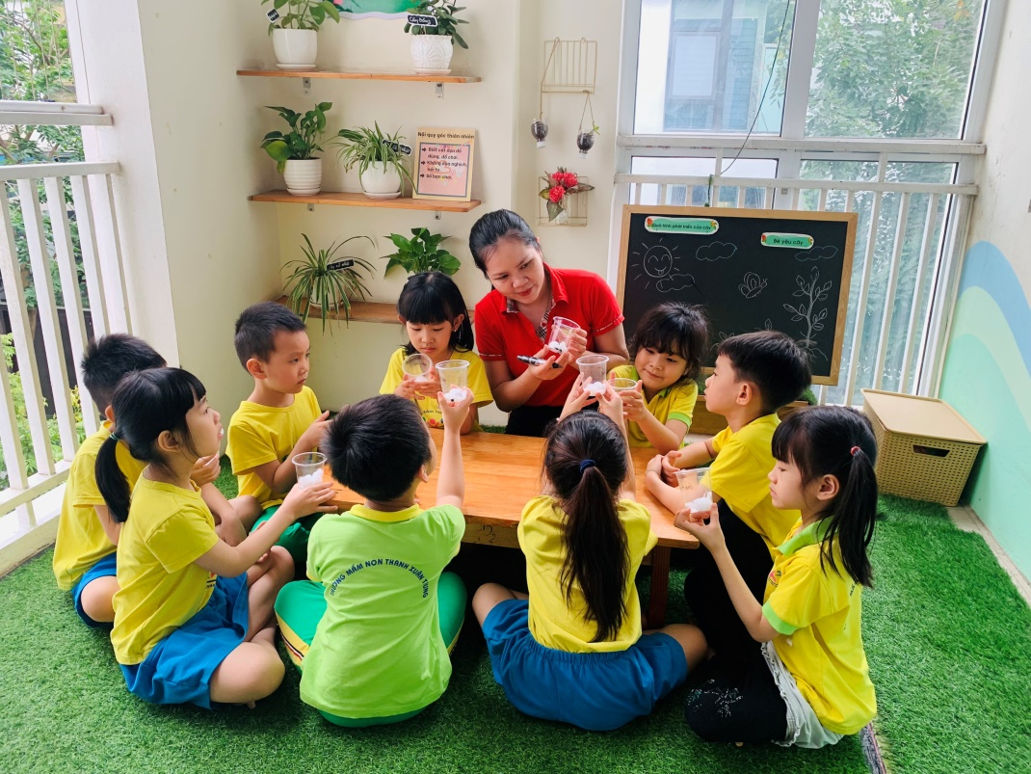
Không chỉ làm tốt mọi công việc ở trường, mà ở nhà cô Hoài còn đảm đang gánh vác các công việc trong gia đình. Khi mới vào ngành với đồng lương ít ỏi của 2 vợ chồng, lại nuôi 2 con ăn học thật sự rất khó khăn. Nhưng không vì thế mà niềm nhiệt huyết với nghề của cô vơi đi. Cô làm việc gì cũng luôn tràn đầy nhiệt huyết, khiến cho đồng nghiệp chúng tôi luôn luôn ngưỡng mộ.
Với lòng say mê, sự nỗ lực phấn đấu không mệt mỏi, tinh thần trách nhiệm và đặc biệt là lòng tận tâm, nhiệt huyết với sự nghiệp “trồng người”, cô giáo Bùi Thanh Hoài thật xứng đáng là một giáo viên tiêu biểu trong ngành giáo dục và là tấm gương sáng để các cán bộ, giáo viên, nhân viên và học sinh trong nhà trường học tập và noi theo.
 | Thanh Xuân Trung, ngày 20 tháng 10 năm 2022
Xác nhận của nhà trường | Tác giả  Nguyễn Thị Trang

